 | Katholisches Pfarramt Gaustadt St. Josef,  Dr.-Martinet-Str. 11, 96049 Bamberg-Gaustadt  Tel.: +49 (0951) 96588-0 – Fax: +49 (0951) 96588-32  IBAN: DE54 7705 0000 0000 1305 34  Kto. Nr. 130534 bei der Sparkasse Bamberg,  BLZ 770 500 00  ViSdP.: Dr. Markus Kohmann, Pfarradministrator  http://www.sb-bamberger-westen.de  st-josef.gaustadt@erzbistum-bamberg.de

Das Pfarrbüro ist bis auf weiteres für den Publikumsverkehr geschlossen. Sie erreichen uns über E-Mail oder telefonisch: zu den unten genannten Öffnungszeiten.
Aktuelle Meldungen finden Sie auf unserer Homepage:
www.sb-bamberger-westen.de
ACHTUNG ab 01.04.2021 haben sich die Öfffnungszeiten geändert:

- montags von 8.00h bis 14.00h
- mittwochs von 8.00h bis 13.00h und 16.00h bis 18.00h
- freitags von 8.00h bis 12.00h besetzt.
Annahme von Messintentionen nur montags und mittwochs
In dringenden Notfällen erreichen Sie das Dompfarramt unter der Tel. 0951 2995590.
Die Notfallseelsorge ist 24 Stunden täglich über die Tel. Nr. 0800 1110111 erreichbar.

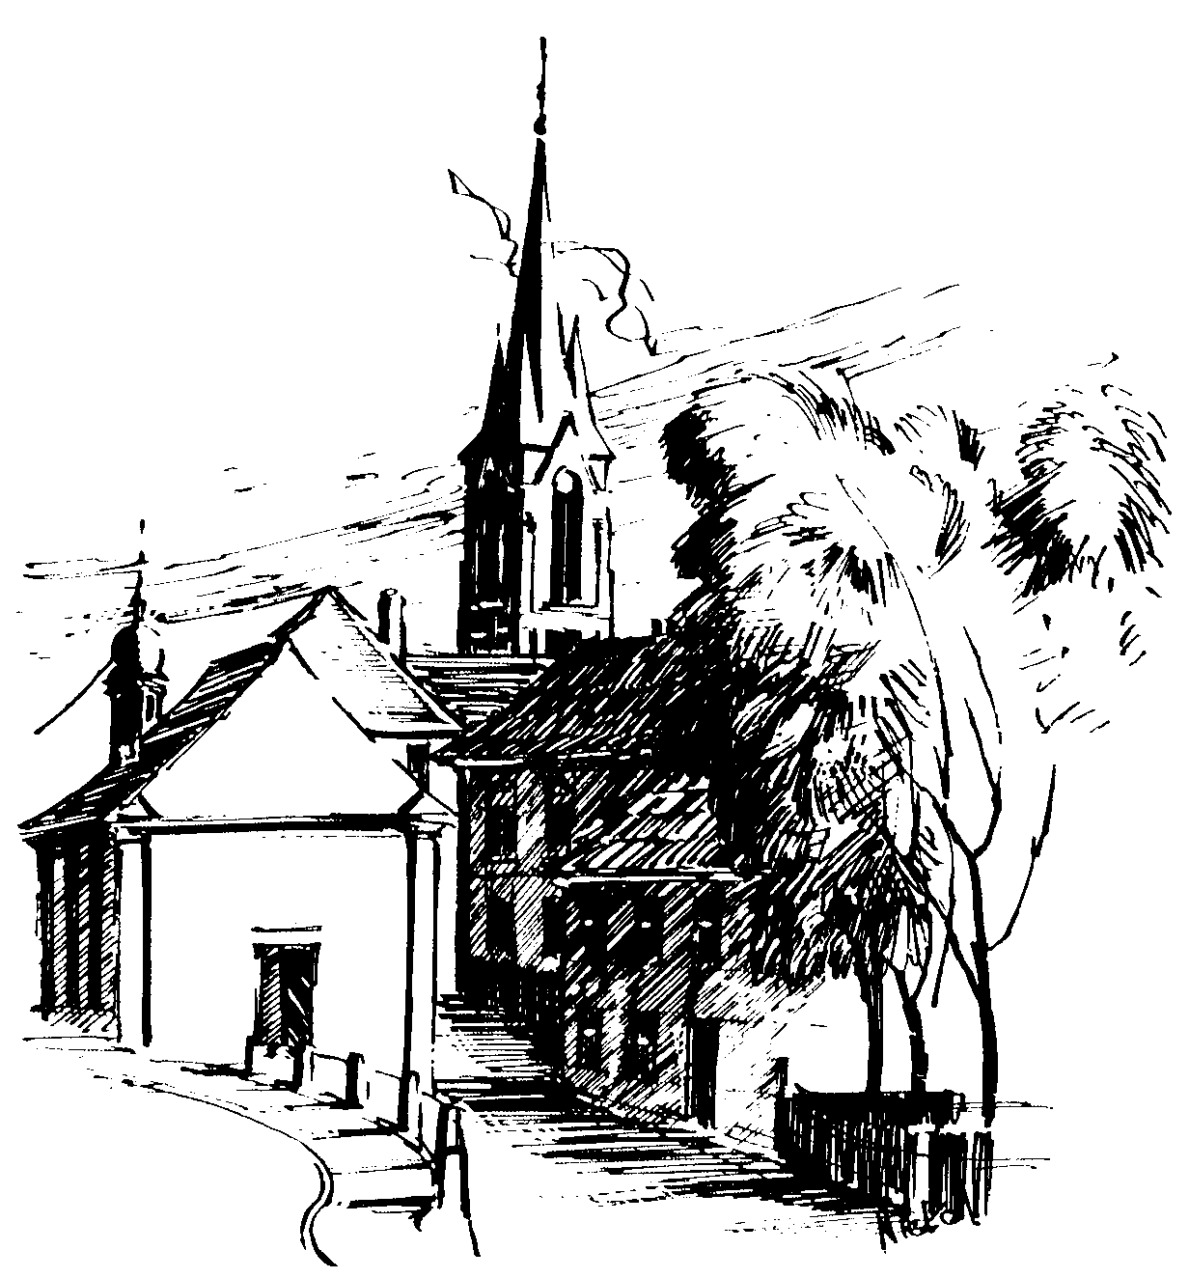 | Gottesdienstordnung  vom 19.06. bis zum 11.07.2021  und  Mitteilungen für die Pfarrgemeinde  12. – 14. Woche im Jahreskreis B

12. Sonntag im Jahreskreis

Samstag, 19.06.2021 (Hl. Romuald, Ordensgründer)
16.00h portug. Eucharistiefeier in der Pfarrkirche

Sonntag, 20.06.2021
10.00h Eucharistiefeier, Gebetsanliegen für ++ Günter
STÖCKLEIN, Eltern u. Schwiegereltern – (f. ++ Familie LOCH u. MUSER) in der Pfarrkirche
Kollekte an diesem Sonntag für die Pfarrei

Mittwoch, 23.06.2021
18.30h Eucharistiefeier in der Pfarrkirche
Gebetsanliegen für alle lebenden und verstorbenen Pfarrangehörigen

13. Sonntag im Jahreskreis

Samstag, 26.06.2021
14.00h Tauffeier für Elias GRÜNNER in der Pfarrkirche
16.00h portug. Eucharistiefeier in der Pfarrkirche

Sonntag, 27.06.2021 (Hl. Hemma v. Gurk, Hl. Cyrill v. Alexandrien)
10.00h Eucharistiefeier, Gebetsanliegen für ++ Georg, Alice u. Theodor HOHL u. Angeh. – (f. Lebende u. Verstorbene des Obst- u. Gartenbauverein Gaustadt) – (f. ++ Ferdinand u. Kunigunda ZACHAS) – (f. ++ Maria DIENEL u. Adelheid SIGL best. vom Seniorenkreis) in der Pfarrkirche
Kollekte an diesem Sonntag für die Pfarrei

Mittwoch, 30.06.2021 (Hl. Otto, die ersten hll. Märtyrer der Stadt Rom)
18.30h Eucharistiefeier in der Pfarrkirche
Gebetsanliegen für alle lebenden und verstorbenen Pfarrangehörigen

14. Sonntag im Jahreskreis

Samstag, 03.07.2021 Hl. Thomas, Apostel - Fest
16.00h portug. Eucharistiefeier in der Pfarrkirche

Sonntag, 04.07.2021 (Hl. Ulrich, Hl. Elisabeth v. Portugal)
10.00h Eucharistiefeier, Gebetsanliegen für Lebende u.
Verstorbene der Wallfahrerbruderschaft Gaustadt in der Pfarrkirche
Kollekte an diesem Sonntag für die Pfarrei

Mittwoch, 07.07.2021 (Hl. Willibald)
18.30h Eucharistiefeier in der Pfarrkirche
Gebetsanliegen für alle lebenden und verstorbenen Pfarrangehörigen

15. Sonntag im Jahreskreis

Samstag, 10.07.2021
9.30h Erstkommunionfeier in der Pfarrkirche
11.30h Erstkommunionfeier in der Pfarrkirche
16.00h portug. Eucharistiefeier in der Pfarrkirche

Sonntag, 11.07.2021 (Hl. Benedikt v. Nursia, Schutzpatron Europas)
10.00h Eucharistiefeier, Gebetsanliegen für ++ Erika u. Rudolf PLOCH-STANDKE u. Angeh. – (f. ++ Margareta u. Georg LAMPRECHT) – (f. ++ Kunigunda WOHLPART u. Eltern)
in der Pfarrkirche
Kinderkirche im Freien
Kollekte an diesem Sonntag für die Pfarrei
Beichtgelegenheit nach Vereinbarung
Redaktionsschluss für den Herbstpfarrbrief ist der 01.07.2021

Nachrichten aus dem Seelsorgebereich Bamberger Westen

Bitte haben Sie ab sofort wieder Ihr persönliches Gesangbuch dabei, wenn Sie einen Gottesdienst mitfeiern möchten, denn Gemeindegesang in den Kirchen ist nun wieder gestattet, bei einer Sieben-Tage-Inzidenz unter 100. Geregelt wird dies durch die Dreizehnte Bayerische Infektionsschutzmaßnahmenverordnung (13. BayIfSMV), die seit 07.06.2021 gilt. Diese besagt ferner, dass die Maskenpflicht (FFP2-Maske) unverändert zu befolgen ist; auch beim Singen selbst. Bei Freiluftgottesdiensten hingegen entfällt die Maskenpflicht am Platz.
Alle bekannten Regeln, die bisher zum Infektionsschutz griffen, gelten fort - bei allen liturgischen Feiern, also auch bei Taufen, Hochzeiten und den großen Festen wie Erstkommunion und Firmung. (§ 8)
Hinsichtlich von Versammlungen, Veranstaltungen und Feiern wird in der BayIfSMV deutlich zwischen öffentlichem und privatem Feiercharakter unterschieden. Gemeindliche Veranstaltungen dürfen nur aus besonderem Anlass mit einem von Anfang an klar begrenzten und geladenen Personenkreis stattfinden. Die dann zulässige Personenzahl ist von der Inzidenz abhängig. Ferner heißt es, dass Veranstaltungen, Versammlungen und öffentliche Festivitäten landesweit untersagt sind; ebenso Feiern auf öffentlichen Plätzen und Anlagen. (§ 7)
In einem erläuternden Rundschreiben aus dem Generalvikariat wird dazu festgestellt: "Sitzungen des Pfarrgemeinderates und der Kirchenverwaltung sind [...] unabhängig von den Kontaktbeschränkungen zulässig, wenn das Zusammenwirken mehrerer Personen erforderlich ist. Soweit die Sitzung in Präsenz abgehalten wird, sind die bekannten Sicherheitsmaßnahmen zu beachten."
Zu pfarrlichen Veranstaltungen heißt es: "Gemäß [...] BayIfSMV sind öffentliche Festivitäten wie Pfarrfeste landesweit untersagt." Zulässig sind alle Angebote, bei denen der Bildungs- und Unterweisungscharakter im Vordergrund steht.
Für solche Zusammenkünfte sei an dieser Stelle auf die im letzten Jahr durch die jeweils zuständigen Kirchenverwaltungen verabschiedeten Schutz- und Hygienekonzepte für pfarrliche Veranstaltungen in den Pfarr- und Gemeindezentren verwiesen. Deren Umsetzung obliegt der Verantwortung derer, die die kirchlichen Räume nutzen.
Zu Proben von Laienensembles wird im Rundschreiben ausgeführt: "Proben von Laienensembles im Musik- und Theaterbereich sind künftig indoor und outdoor ohne feste Personenobergrenze möglich. Die Höchstzahl der möglichen Teilnehmer richtet sich nach der Größe des zur Verfügung stehenden Raums", je nach Hygienerahmenkonzept.

Neben dem bereits mitgeteilten Wechsel des Kaplans - auf Kaplan Joseph Puthenchira folgt Kaplan Sam Thomas - wird es zum 01.09.2021 eine weitere Personalveränderung im Pastoralen Team des Seelsorgebereichs geben. Pastoralreferent Josef Ellner wechselt seinen Tätigkeitsort. Ab 01.09.2021 ist er im Katholischen Seelsorgebereich Fränkische Schweiz Nord tätig. Er tritt dort eine "volle Stelle" in der Gemeindepastoral an. Hier war er sowohl in der Justizvollzugsanstalt als Gefängnisseelsorger als auch in den Pfarreien des SSB tätig.

